Rando Imperator auf den Spuren der Römer: Via Claudia Augusta von München-Ferrara
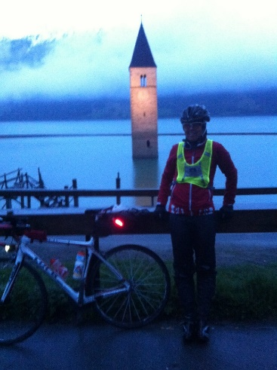
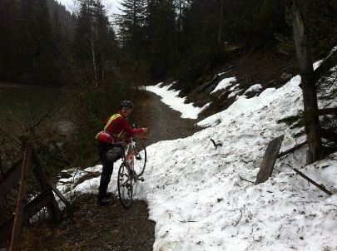
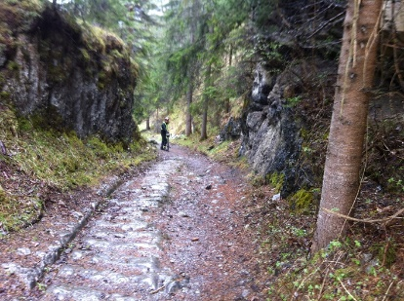
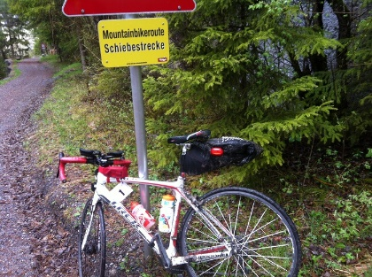
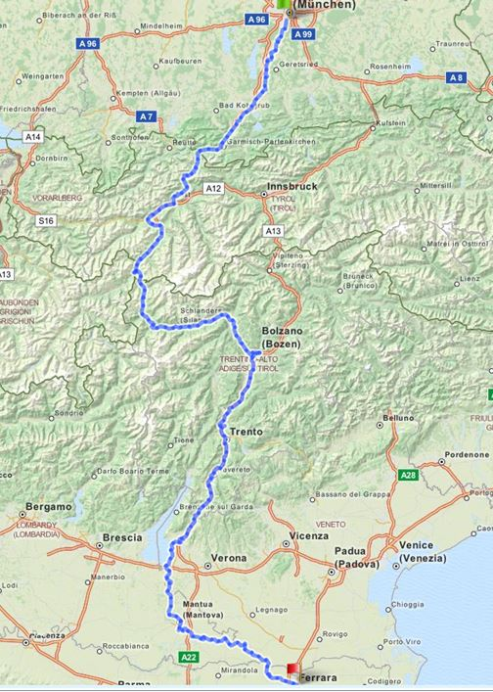
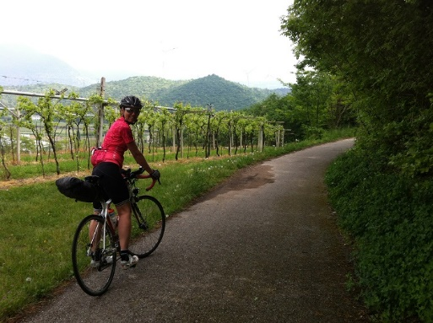
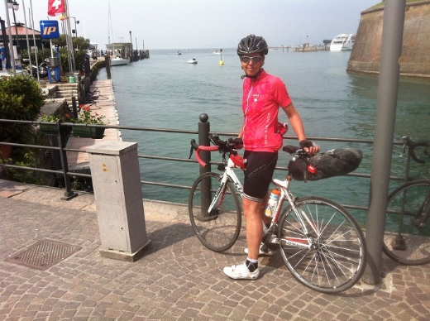
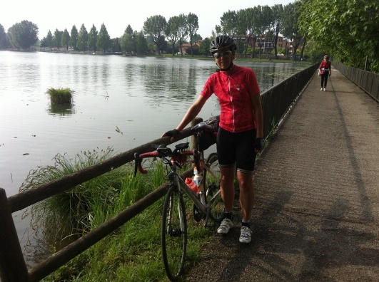
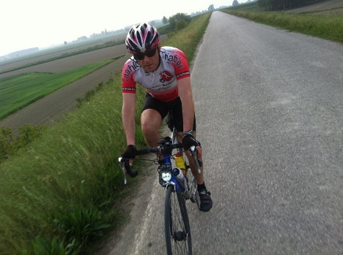
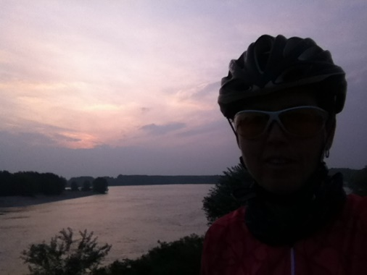
GESCHAFFT!! Die Rando Imperator (auf den Spuren der antiken Via Claudia Augusta) von München nach Ferrara: 662km/3250Hm mit dem Rennrad … in 42 Stunden (reine Fahrzeit ca. 35h). Und: Wir haben wirklich 1:1 die Originalstrecke gefahren!!! Nämlich fast durchgehend Radwege mit zum Teil übelstem Schotter. Was so ein Rennrad aushält – unwahrscheinlich. Start Freitag, 1.5. in München, 05.30 Uhr. Regen. Die ersten Kilometer Schotterpiste. Regen. Schotter. Regen. Irgendwann dann endlich Asphalt. Regen. Regen. Regen. Klatschnass. Wieder Schotter. Regen. Durch Garmisch durch, Richtung Fernpass. Nun wird es zwar kälter, aber mir immer wärmer, denn endlich geht es aufwärts … und wie: Der Passübergang fernab des tief unter uns rumorenden Verkehrslärms. Die armen Radler, die aufgrund des Wetters kurzentschlossen auf die Straße gewechselt sind. Nein danke! Nicht mit uns! Hermann und ich quälen unsere Bikes über die Serpentinen steil hinauf und dann noch steiler abwärts. Wurzeln, Steine, Schotter, … alles, was ein Mountainbiker-Herz höher schlagen ließe … Nicht aber unsere zartbereiften Race-Bikes. Erstaunlich, dass uns kein Platten heimsuchte. Die Abfahrt, der helle Wahnsinn, aber kalt wurde uns so ganz bestimmt nicht. Was vor uns lag, konnte uns -abgesehen von der Länge- nicht mehr schrecken. Nun mussten wir nur noch das Feld von hinten aufrollen, denn fast alle anderen waren schon längst auf in Richtung Landeck und Reschenpass. Immer noch Regen. Unsere Räder waren inzwischen vor Dreck nicht wiederzuerkennen, wir auch nicht. Aber: die Ketten! Oh Schreck, die blitzten nur so. Das Schmieröl abgewaschen und das Metall blankgeschmirgelt vom spritzende n Sand. Ob das bloß gut war? Die Zeit war nun schon fortgeschritten. Nachmittag. Und endlich, der Regen hatte aufgehört. Auf dem Reschenpass der ersehnte Kontrollpunkt und „Ristoro“ mit Pizza-Time. Es dämmert. Wind heult um die Bar Daniel. Es wird eisig kalt. Keiner der Radler (die hier zum Glück wieder zahlreich waren) hatte Lust sich aus der warmen Bar zu begeben. Auch wir verweilten eine Weile bei Pizza und Obstsalat. Dann schnell auf dem Radweg südwärts. Irgendwann wird es wohl wärmer werden. Müde. Plötzlich hüpfen auf dem Radweg Steine. Halluzinationen? Nein, Kröten, geblendet auf ihrer Suche nach Partnern. Slalomfahrt. Das Vinschgau zieht sich elendlich in die Länge. Die zum Teil schnurgeraden Passagen lassen meine Augen immer kleiner werden. Müde. Ach, läge ich jetzt gerne gemütlich im Bett … Es hat auch wieder angefangen zu regnen. Bin ich froh um und Regenjacke und -hose. Irgendwann nach Mitternacht trudelten wir in Bozen ein. Hatten wir irgendwann mal damit geliebäugelt gleich weiterzufahren, so waren wir jetzt heilfroh um unseren California, der mit trockenen Kleidern und einem warmen Schlafsack gleich um die Ecke geparkt stand. Nach 3 Stunden Schlaf starteten wir wieder. Die Sonne ging schon auf. Wir waren wohl etwas spät dran. Die anderen werden wir wohl nicht mehr einholen … Waren wir die absolut Letzten? Wir fuhren ein schnittiges Tempo. War wohl etwas Rückenwind. Selten überholten wir Radfahrer mit verschmutzten Radfahrern und Packtaschen. Aha, das waren wohl welche von uns. Manch schiefer und oft mitleidiger Blick von überholenden und uns kreuzenden Radfahrern, die ungläubig unsere ungepflegten Bikes beäugten. Aber nichts ließ uns aufhalten. Doch. Hunger. In Avio ließen wir uns dazu verführen, im Bikestop einige Zeit liegen zu lassen und unsere Reserven aufzufüllen. Strahlender Sonnenschein. Nach dem vorhergehenden Tag nun der reine Genuss. Die Haut rötete sich allerdings schon auf Nase, Armen und Wadeln. Au, Backe! Weiter ging es … Wir strampelten ganz schön. Woran lag denn das nun, wir hatte uns doch gestärkt??? Wind war aufgekommen und wie i mmer blies der dem müden Radfahrer am liebsten direkt ins Gesicht … Genau, in dem Fall Südwind, genauer leicht aus Südost. Was das heißen sollte? Noch über 200km gegen den Wind! Auf der Höhe von Affi ein steiler Anstieg. Ich meinte zu Hermann: „So das ist nun der letzte Anstieg vor Ferrara, nun geht es nur noch durch die Ebene“. Wie sollte ich mich täuschen. Die Straße, ja, die verlief eben. Die Veranstalter hatten sich was Besseres ausgedacht. Hügel auf, Hügel ab, nur um kurz nachher wieder auf fast derselben Stelle fortzufahren. Fotostopp in Peschiera und weiter auf dem Mincio-Radweg. Nun würde unser Kilometer-Schnitt wohl wieder ansteigen. Der Wind schien hier auch weniger zu sein. Aber: Samstag-Nachmittag. Der gesamte Gardaseeraum schien auf dem Radweg längs des Flusses auf den Beinen und Drahteseln zu sein. Das zwang uns immer wieder zu Schritttempo. Wurde Hermann langsam nervös, so verleitete mich das zum gemütlichen Bummeln. Ich hatte ja eine Ausrede. Irgendwann wurde da s Gewimmel auch wieder weniger, dafür wieder steife Brise und ein gnadenlos holpriger Belag. Uns blieb auch nichts erspart. Die Streckenführung war äußerst verwickelt. Alleine hätte ich den Weg nie und nimmer gefunden. Aber zum Glück hatten wir ja unseren treuen Garmin-GPS-Freund mit. Und irgendwann waren auch wir in Mantua. Hier trafen wir auf eine Menge Randonneure. Die allerdings hatten vor,von nun an auf der Straße zu fahren, weil der „Radweg“ auf dem Po-Damm ein ständiges holpriges Auf und Ab sein sollte. Doch lieber Straße? Wir nicht. Kurzer Stopp bei der Kontroll- und Labestelle und weiter ging‘s. Nur noch 100km bis zum Ziel. Beide waren wir glücklich ke ine Beschwerden zu haben … Die Beine konnten noch strampeln, das Hinterteil tat mäßig weh. Aber Wind. Wind. Wind. Gerne versteckten wir uns abwechselnd einer hinter dem anderen. Die Sonne stand schon tief. Auf dem Po-Deich, der fast bis Ferrara unser Begleiter sein würde, bekam uns der Wind noch stärker zu fassen, aber –welch Wohltat- kein Auto-Verkehr. Es war schon stark dämmrig, da gab unsere Garmin den Geist auf. Noch 50 km vor uns, blieb uns nichts übrig als dem papierenen Roadbook zu folgen. Kein Problem auf dem Deich. Aber die letzen 25 Kilometer ging es wieder kreuz und q uer durch die Pampa. Unsere Fahrt glich nun mehr einem Stopp und Go als einem Fahren. Alle paar hundert Meter stehen bleiben. Mehrere Verhauer. Im Dunkeln war keinerlei Orientierungspunkt vorhanden. Wenn jetzt noch eine Panne uns bremsen würde, dann würden wir vielleicht nicht mal mehr das Zeitlimit schaffen. Was für eine bittere Vorstellung. 662 Kilometer umsonst? Der Traum von Paris-Brest-Paris ausgeträumt? Irgendwann dann hatten wir den Burana-Radweg erreicht. Jetzt ging es 10km flott gegen Ferrara zu. Mit Hermann führte ich eine nachtschweifende philosophische Diskussion: Ich: Toll, da fahren wir jetzt nur noch die paar Kilometer runter. Hermann: Ich habe das Gefühl, es geht immer leicht aufwärts. Nein, abwärts. Nein, sicher aufwärts. Naja, am nächsten Tag die Lösung: Es war plattl-eben durch die Padana-Ebene. Die Einfahrt in Ferrara. Grandios. Aber fast hätten wir das Ziel nicht gefunden. Zum Glück überholte uns ein weiteres Team, sonst hätten wir wohl noch eine halbe Stunde rumgeirrt. Das Hirn schaltet wohl um diese nachtschaffende Zeit ein wenig auf Sparflamme, denn im Road-Book stand ja genau, wo das Ziel in der Innenstadt war. Endlich angekommen. Glücklich. Endlich ein Bett in Sicht. Noch ein Fachsimpeln mit den anderen Bikern. Immer wieder kamen weitere nach. Waren wir wohl doch nicht die Letzen gewesen. Und endlich, eine heiße Dusche und schlaaaafen.
Die Qualifikationsbrevets für Paris-Brest-Paris haben wir nun also in der Tasche … Müssen nur noch einen Startplatz ergattern. Aber das ist eine andere Geschichte.
